Курсовой проект по дисциплине «Технологии программирования».

Тема «Учет торговой деятельности компьютерного магазина»

Родионова А. В.

ПРИ-115

Этап №1.

1. Описание предметной области.

В настоящее время компьютерная техника стала развиваться достаточно быстро, а масштабы её использования прогрессируют с каждой минутой. Несколько десятилетий назад компьютер был роскошью, а сейчас он есть дома практически у каждого. В связи с этим очень популярна компьютерная индустрия, а именно продажа компьютерной техники.

Основной целью деятельности магазина компьютерной техники является удовлетворение потребностей покупателя в приобретении товаров и услуг сферы компьютерной техники и электроники.

Магазин компьютерной техники осуществляет реализацию продукции, т.е. занимается доведением товара до потребителя. Деятельность данного магазина направлена на продажу товаров компьютерной сферы различных компаний (стран производителей).

Для компьютерного магазина основными бизнес-процессами являются:

• закупка и поставка продукции в магазин;

• представление имеющейся продукции покупателю;

• продажа компьютерной продукции.

Организация, занимающаяся продажей компьютерной техники, может иметь множество торговых точек в разных городах по всей стране, причем и в одном городе их может быть несколько. Предполагается, что магазин состоит из нескольких помещений (склад и торговых зал), поэтому очень важно вести учет продукции.

Во главе каждой торговой точки как управляющее лицо стоит директор. Директор отвечает за управление точкой, решает организационные вопросы, ведет работу с кадрами, каталогами продукции, определяет направление финансовых средств предприятия.

Также в магазине работает менеджер, который отвечает за товарооборот предприятия, а именно: составление списка товаров для заказа, осуществление договоренности с поставщиками, прием товара, заверение приема товара, составление отчетов о продажах и т. д.

Ни один магазин не обойдется без продавцов или без продавцов-консультантов. На продавцов-консультантов возложено сразу несколько обязанностей: он выступает как консультант, подсказывает, отвечает на вопросы покупателей и помогает подобрать товар с запрашиваемыми характеристиками и занимается операциями с денежными средствами, а именно осуществляет отбивку чека и принятие денежных средств за товар.

В магазине также должны работать бухгалтера, т. к. содержание любого магазина предполагает работу с финансами, а значит нужно должны быть предусмотрены списки сотрудников, количество и ценовая категория товара с целью постановки их на учет, что позволяет отслеживать финансовое состояние предприятия.

1. Словарь предметной области

Директор – управляющая должность в организации, наделённая полномочиями работы с кадрами, работы с каталогами продукции, определения финансовых потоков предприятия.

Действия, доступные пользователю с этой ролью:

* Провести собеседование (включает такие действия, как «Принять на работу», «Отказать». В случае выполнения действия «Принять на работу», также следует действие «Добавить нового сотрудника»)
* Заверить акты приемки и списания товара
* Просмотреть каталог (включает такие действия, как «Добавить товар в каталог», «Изменить информацию о товаре», «Найти товар в наличии», «Списать товар»)

Продавец-консультант – человек, в задачи которого входит не только выдача товара с витрины, но и консультирование покупателей.

Действия, доступные пользователю с этой ролью:

* Дать консультацию
* Пробить товар (включает «Потребовать оплату», «Принять оплату»)

Менеджер – специалист, отвечающий за управление производством и обращением товаров.

Действие:

* Принять товар (включает такое действие, как «Заверить принятие товара»)
* Просмотреть каталог (включает такие действия, как «Добавить товар в каталог», «Изменить информацию о товаре», «Найти товар в наличии», «Списать товар»)

Покупатель – лицо, осуществляющее оплату деньгами и являющееся приобретателем товара.

Действия, доступные пользователю с этой ролью:

* Выбрать товар (включает такие действия, как «Оплатить покупку», который расширяется прецедентами «Оплатить наличными», «Оплатить картой»)

Бухгалтер – это специалист по бухгалтерскому учёту, работающий по системе учёта в соответствии с действующим законодательством.

Действия, доступные пользователю с этой ролью:

* Принять товар на учет
* Принять сотрудника на учет (включает такое действие, как «Добавить нового сотрудника»)

Товар – продукт, произведенный для продажи

Покупка – купленная единица товара или несколько товаров.

Оплата – цена, заплаченная за покупку, выраженная в денежном эквиваленте.

Каталог - список информации об объектах, составленный с целью облегчения поиска этих объектов по какому-то признаку.

Производитель – предприятие, организация, компания, лицо, изготавливающее товар

Собеседование – процесс опроса или разговора с человеком и получение информации или определения личных качеств человека с целью последующего приема на работу или отказа ввиду несоответствия требованиям.

Консультация – совет, даваемый продавцом-консультантом по какому-либо вопросу покупателя.

Добавить товар в каталог – занести информацию о товаре в каталог и присвоить статус «Доступен», если товар доступен для покупки или «Нет в наличии», если товар ожидается и еще не доступен к покупке.

Пробить товар – перевести товар в статус «Ожидает оплаты».

Оплатить покупку – заплатить определенную цену за приобретаемый/е товар/ы.

Принять оплату – перевести товар/ы из статуса «Ожидает оплаты» в статус «Оплачено».

Снять позицию – перевести товар/ы из статуса «Ожидает оплаты» в статус «Доступен».

Потребовать оплату – попросить покупателя предоставить полученную общую сумму за товар/ы

Найти товар в наличии – найти товар со статусом «Доступен»

Заверить принятие товара – документально заверить факт принятие товара в специальных актах приемки товара.

Заверить акты приемки товара – утверждение правильности приемки товара и последующее заверение документа печатью/подписью организации/руководителя предприятия.

Поставить товар на учет – документально заверить принятие товара в специальных бухгалтерских учетах с целью отслеживания финансов предприятия.

Списать товар – снять товар с финансового учета, перевести в категорию убытков, т. е. снять товар с продажи в данной торговой точке.

Роль – привилегии пользователя.

1. В соответствии с должностями, были получены следующие роли:

* Директор. Имеет доступ к работе с каталогами товаров и с кадрами.
* Менеджер. Имеет доступ к работе с каталогами товаров.
* Продавец. Имеет частичный доступ к работе с каталогами товаров, а именно может изменять статус товара и искать товары в наличии.
* Бухгалтер. Имеет доступ к работе с кадрами.

1. Диаграмма прецедентов представлена на Рис. 1.

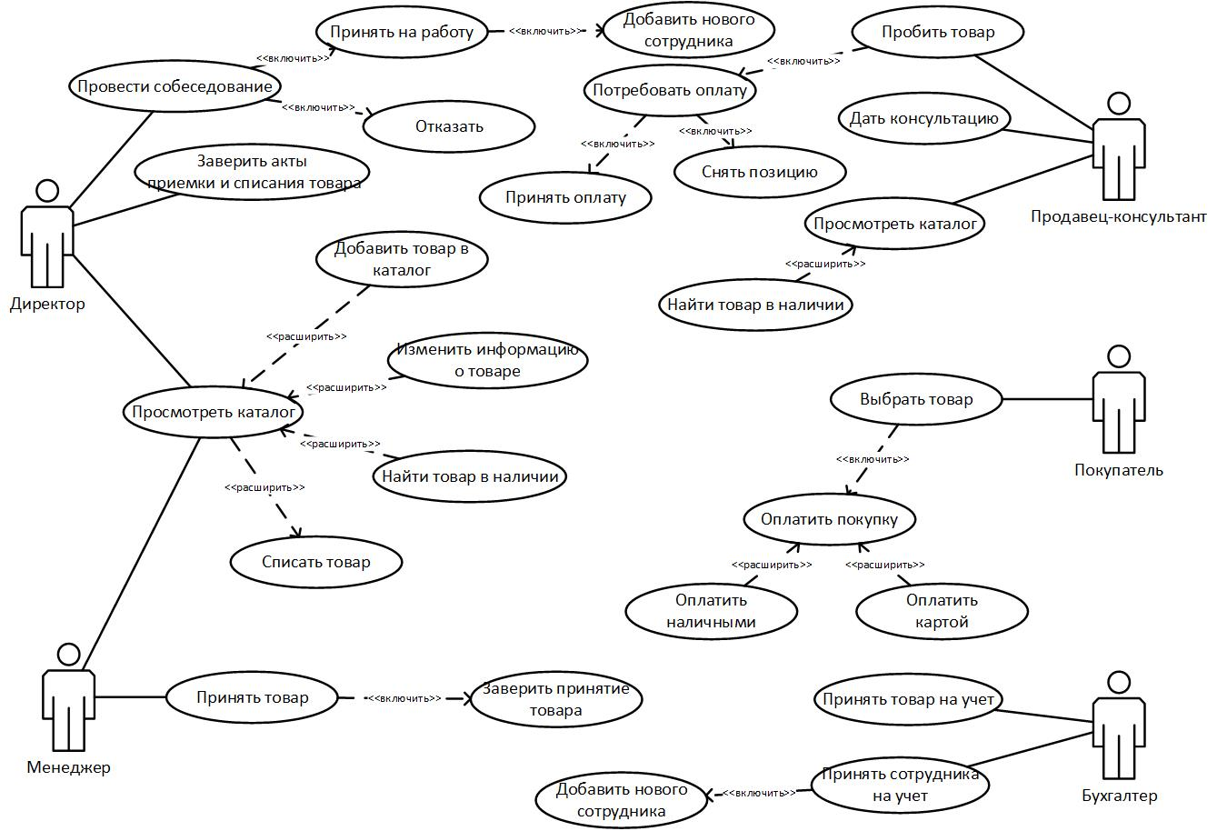

Рис. 1. Диаграмма прецедентов.

1. Спецификация прецедентов

**Название:** «Списать товар»

**Предусловие:**

По каким-либо причинам товар не подходит для продажи (брак, пришел в негодность и т. д.)

**Действующее лицо:** Директор, менеджер

**Основной поток:** Списать товар

Актер открывает специальную форму с каталогом продукции.

Выбирает нужный товар и количество.

Выбирает причину списания товара и нажимает кнопку «Списать товар»

**Альтернативный поток:** -

**Постусловие:** Списанный товар удаляется из каталога продукции.

**Название:** «Добавить товар в каталог»

**Предусловие:** Товар принят, его принятие заверено, товар поставлен на учет

**Действующее лицо:** Директор, менеджер

**Основной поток:** Добавление товара в каталог

Актер открывает форму, отображающую каталог товаров магазина и доступную ему для редактирования.

Добавляет новый товар в каталог в соответствии с иерархией продуктов (товаров), установленной в системе.

**Альтернативный поток:** Не существует требуемой категории каталога.

Актер не находит нужной категории, куда можно бы было отнести добавляемый товар. В этом случае он изменяет условия поиска либо выносит этот вопрос на обсуждение и добавляет требуемую категорию.

**Постусловие: -**

**Название:** «Оплатить покупку»

**Предусловие:** Покупатель выбрал интересующий его товар.

Продавец-консультант пробил товар и тем самым перевел его в статус «Ожидает оплаты»

**Действующее лицо:** Покупатель

**Основной поток:** Оплата покупки

Покупатель рассчитывается денежными средствами за приобретаемый товар удобным ему способом (прецеденты «Оплатить картой», «Оплатить наличными»).

**Альтернативный поток:** Оплата не прошла по причине неправильности введенных реквизитов, нехватки средств и т. д.

**Постусловие:** Продавец-консультант принимает оплату и переводит товар/ы в статус «Оплачено».

**Название:** «Добавить нового сотрудника»

**Предусловие:**

Потенциальный сотрудник успешно прошел собеседование и его приняли на работу.

**Действующее лицо:** Директор, бухгалтер

**Основной поток:** Принять сотрудника на учет

Актер переходит в специальную форму «Сотрудники», заполняет форму и добавляет нового сотрудника в базу.

**Альтернативный поток:** -

**Постусловие:** -

**Название:** «Принять оплату»

**Предусловие:** Покупатель выбрал товар.

Продавец консультант пробил товар, потребовал оплату.

**Действующее лицо:** Продавец-консультант

**Основной поток:** Принять оплату

Актер переводит товар/ы в статус «Оплачено»

**Альтернативный поток:** -

**Постусловие:** В базе данных обновляется информация о количестве доступных единиц купленного товара.

Этап №2

(Этап 1)

1. Описание предметной области.

В настоящее время компьютерная техника стала развиваться достаточно быстро, а масштабы её использования прогрессируют с каждой минутой. Несколько десятилетий назад компьютер был роскошью, а сейчас он есть дома практически у каждого. В связи с этим очень популярна компьютерная индустрия, а именно продажа компьютерной техники.

Основной целью деятельности магазина компьютерной техники является удовлетворение потребностей покупателя в приобретении товаров и услуг сферы компьютерной техники и электроники.

Магазин компьютерной техники осуществляет реализацию продукции, т.е. занимается доведением товара до потребителя. Деятельность данного магазина направлена на продажу товаров компьютерной сферы различных компаний (стран производителей).

Для компьютерного магазина основными бизнес-процессами являются:

• закупка и поставка продукции в магазин;

• представление имеющейся продукции покупателю;

• продажа компьютерной продукции.

Организация, занимающаяся продажей компьютерной техники, может иметь множество торговых точек в разных городах по всей стране, причем и в одном городе их может быть несколько. Предполагается, что магазин состоит из нескольких помещений (склад и торговых зал), поэтому очень важно вести учет продукции.

Во главе каждой торговой точки как управляющее лицо стоит директор. Директор отвечает за управление точкой, решает организационные вопросы, ведет работу с кадрами, каталогами продукции, определяет направление финансовых средств предприятия.

Также в магазине работает менеджер, который отвечает за товарооборот предприятия, а именно: составление списка товаров для заказа, осуществление договоренности с поставщиками, прием товара, заверение приема товара, составление отчетов о продажах и т. д.

Ни один магазин не обойдется без продавцов или без продавцов-консультантов. На продавцов-консультантов возложено сразу несколько обязанностей: он выступает как консультант, подсказывает, отвечает на вопросы покупателей и помогает подобрать товар с запрашиваемыми характеристиками и занимается операциями с денежными средствами, а именно осуществляет отбивку чека и принятие денежных средств за товар.

В магазине также должны работать бухгалтера, т. к. содержание любого магазина предполагает работу с финансами, а значит нужно должны быть предусмотрены списки сотрудников, количество и ценовая категория товара с целью постановки их на учет, что позволяет отслеживать финансовое состояние предприятия.

1. Словарь предметной области

**Директор** – управляющая должность в организации, наделённая полномочиями работы с кадрами, работы с каталогами продукции, определения финансовых потоков предприятия.

Действия, доступные пользователю с этой ролью:

* Добавить нового сотрудника
* Просмотреть каталог (включает такие действия, как «Добавить товар в каталог», «Изменить информацию о товаре», «Найти товар», «Списать товар»)
* Добавить поставщика

**Продавец-консультант** – человек, в задачи которого входит не только выдача товара с витрины, но и консультирование покупателей.

Действия, доступные пользователю с этой ролью:

* Продать товар (включает «Принять оплату», «Снять позицию»)
* Просмотреть каталог (включает «Найти товар»)

**Менеджер** – специалист, отвечающий за управление производством и обращением товаров.

Действие:

* Принять товар
* Просмотреть каталог (включает такие действия, как «Добавить товар в каталог», «Изменить информацию о товаре», «Найти товар», «Списать товар»)
* Добавить поставщика

**Бухгалтер** – это специалист по бухгалтерскому учёту, работающий по системе учёта в соответствии с действующим законодательством.

Действия, доступные пользователю с этой ролью:

* Принять товар на учет
* Добавить нового сотрудника

**Товар** – продукт для продажи

**Покупка** – купленная единица товара или несколько товаров.

**Оплата** – цена, заплаченная за покупку, выраженная в денежном эквиваленте.

**Каталог** - список информации об объектах, составленный с целью облегчения поиска этих объектов по какому-то признаку.

**Производитель** – предприятие, организация, компания, лицо, изготавливающее товар

**Добавить товар в каталог** – занести информацию о товаре в каталог и присвоить статус «Доступен», если товар доступен для покупки или «Нет в наличии», если товар ожидается и еще не доступен к покупке.

**Продать товар** – перевести товар/ы в статус «Ожидает оплаты»

**Принять оплату** – перевести товар/ы из статуса «Ожидает оплаты» в статус «Оплачено».

**Снять позицию** – перевести товар/ы из статуса «Ожидает оплаты» в статус «Доступен».

**Принять товар на учет** – документально заверить принятие товара в специальных бухгалтерских учетах с целью отслеживания финансов предприятия (отразить это в системе, как заполнение поля в таблице БД).

**Списать товар** – снять товар с финансового учета, перевести в категорию убытков, т. е. снять товар с продажи в данной торговой точке.

**Роль** – привилегии пользователя.

1. В соответствии с должностями, были получены следующие роли:

* Директор. Имеет доступ к работе с каталогами товаров и с кадрами.
* Менеджер. Имеет доступ к работе с каталогами товаров.
* Продавец. Имеет частичный доступ к работе с каталогами товаров, а именно может изменять статус товара и искать товары в наличии.
* Бухгалтер. Имеет доступ к работе с кадрами.

1. Диаграмма прецедентов представлена на Рис. 1.

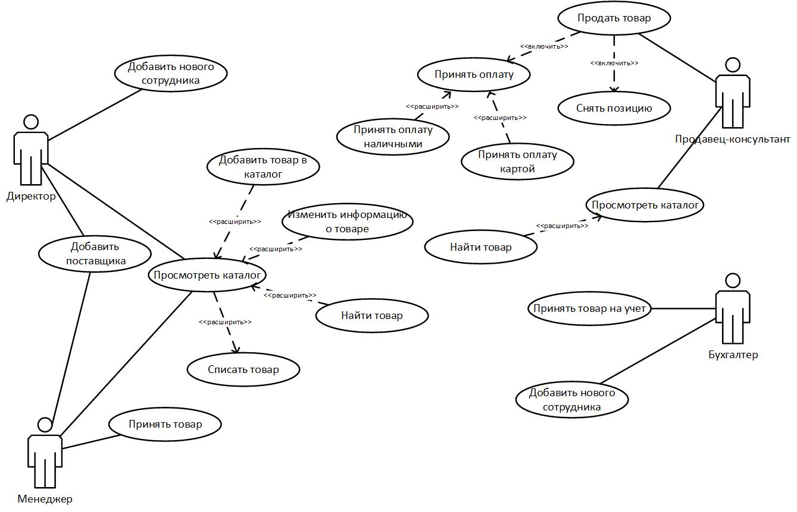

Рис. 1. Диаграмма прецедентов.

1. Спецификация прецедентов

**Название:** «Списать товар»

**Предусловие:**

По каким-либо причинам товар не подходит для продажи (брак, пришел в негодность и т. д.)

**Действующее лицо:** Директор, менеджер

**Основной поток:** Списать товар

Актер открывает специальную форму с каталогом продукции.

Выбирает нужный товар и количество.

Выбирает причину списания товара и нажимает кнопку «Списать товар»

**Альтернативный поток:** -

**Постусловие:** Списанный товар удаляется из каталога продукции.

**Название:** «Добавить товар в каталог»

**Предусловие:** Товар принят, его принятие заверено, товар поставлен на учет

**Действующее лицо:** Директор, менеджер

**Основной поток:** Добавление товара в каталог

Актер открывает форму, отображающую каталог товаров магазина и доступную ему для редактирования.

Добавляет новый товар в каталог в соответствии с иерархией продуктов (товаров), установленной в системе.

**Альтернативный поток:** Не существует требуемой категории каталога.

Актер не находит нужной категории, куда можно бы было отнести добавляемый товар. В этом случае он изменяет условия поиска либо выносит этот вопрос на обсуждение и добавляет требуемую категорию.

**Постусловие: -**

**Название:** «Продать товар»

**Предусловие:** Покупатель выбрал товар.

**Действующее лицо:** Продавец-консультант

**Основной поток:** Продажа товара

Продавец-консультант пробил товар и тем самым перевел его в статус «Ожидает оплаты»

**Альтернативный поток:** Не удалось перевести товар в статус «Ожидает оплаты»

**Постусловие:** Далее следует один из двух прецедентов: «Принять оплату» или «Снять позицию».

**Название:** «Добавить нового сотрудника»

**Предусловие:**

Потенциальный сотрудник успешно прошел собеседование и его приняли на работу.

**Действующее лицо:** Директор, бухгалтер

**Основной поток:** Принять сотрудника на учет

Актер переходит в специальную форму «Сотрудники», заполняет форму и добавляет нового сотрудника в базу.

**Альтернативный поток:** -

**Постусловие:** -

**Название:** «Принять оплату»

**Предусловие:** Продавец-консультант товар в статус «Ожидает оплаты».

**Действующее лицо:** Продавец-консультант

**Основной поток:** Принять оплату

Актер переводит товар/ы в статус «Оплачено»

**Альтернативный поток:** -

**Постусловие:** В базе данных обновляется информация о количестве доступных единиц купленного товара.

**Этап 2.**

Моделирование предметной области позволяют сконцентрировать внимание на наиболее важных деталях проекта.

**Диаграмма классов**

В результате анализа были выделены следующие сущности.

Были выделены следующие сущности

* Пользователь (User) (атрибуты: id, логин (login), пароль (password), имя (name), фамилия (surname), отчество (patronymic), должность (post), № личного дела (n_per_file), id магазина (Shop), зарплата (Salary))

Методы:

* LoginIn() – вход в систему
* Директор

Методы:

* AddWorker(Login: string, Password: string…) – регистрация нового работника в системе
* DownProduct(Id: int, Number: int) – списание товара
* AddProduct(Id: int, Name: string…) – добавить товар
* ShowAll() – показать всех зарегистрированных пользователей
* Менеджер

Методы:

* ShowAllSelling(Id_seller: int, perion: string) – просмотр оборота продаж продавцом за выбранный период
* UpdateProduct(id_product: int, …): void – изменить информацию о продукте
* AddProduct(Id: int, Name: string…) – добавить товар
* DownProduct(Id: int, Number: int) – списание товара
* Бухгалтер

Методы:

* AddWorker(Login: string, Password: string, …) – добавление пользователя
* AccountingProduct(): string – поставить товар на учет
* ShowAll() – показать всех зарегистрированных пользователей
* Продавец

Методы:

* PrintSelling(): void – формирование чека (печать чека)
* NewSelling(): void – создать новую продажу
* UpdateSelling(): void - обновить продажу
* Товар (Product) (id, название (Name), категория (Category), бренд (Brand), поставщик (Supplier), страна производства (Country), количество (Number), наличие (Receive), цена (Price), дата постановки на учет (Accounting_data))

Методы:

* ShowProducts() – показать все товары
* SeachProduct(Name: string) – найти товар по вхождению бренда в название
* Продажа (Selling) (атрибуты: id, id товара (id_product), id продавца (id_seller), количество (Number), цена (Price), дата и время продажи (Datetime), статус (Status))
* Поставщик (Suplier) (атрибуты: id, название (Name), адрес (Adress), телефон (Phone))

Методы:

* AddSuplier(Name: string, Categore: int,…) – добавить поставщика
* GetAll() – показать всех поставщиков

Диаграмма классов представлена на Рис. 2.

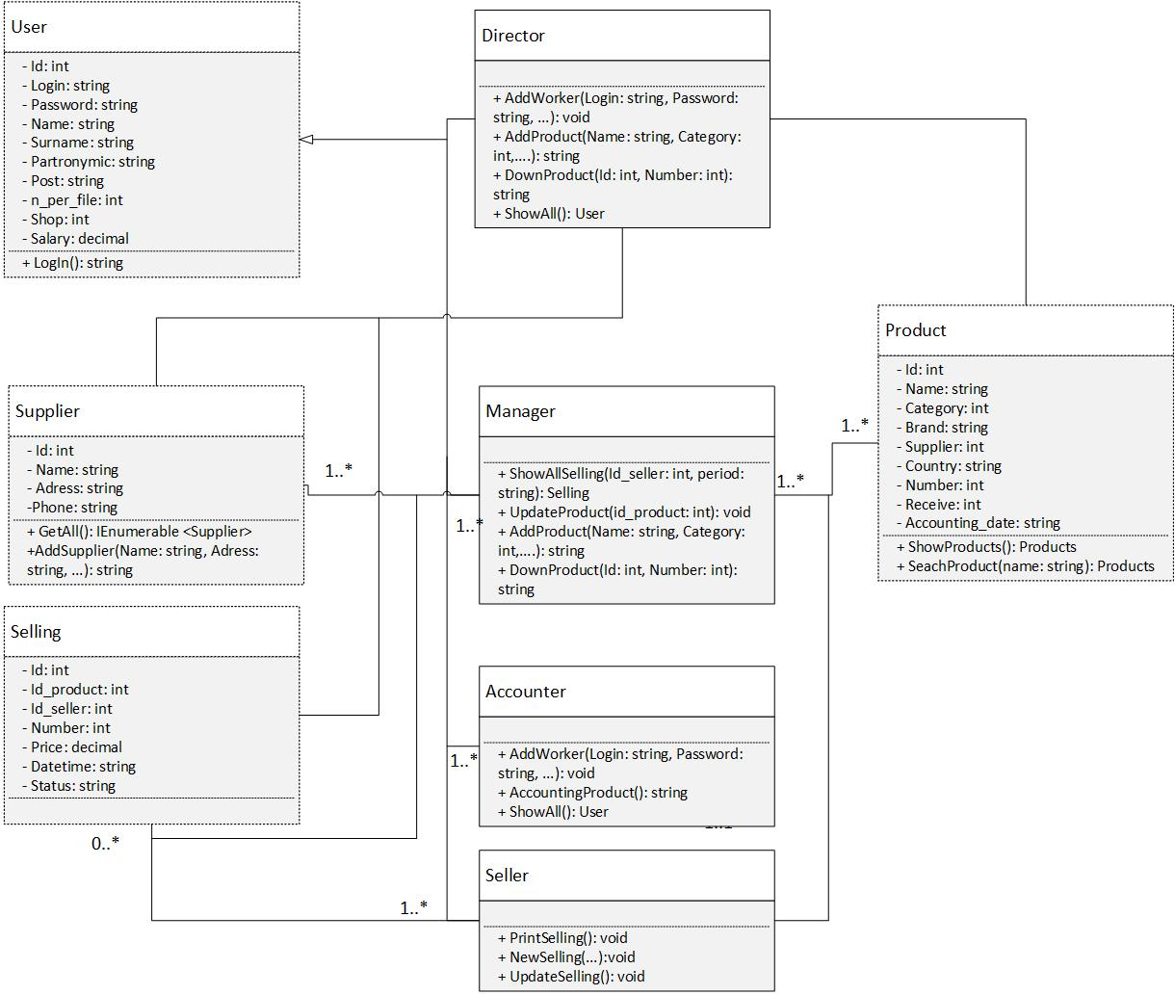

Рис. 2. Диаграмма классов.

**Диаграмма состояний**

Состояния объекта «Продать товар»

1. Продавец оформляет продажу товара (пробивает товар, заполняет необходимые реквизиты: кол-во, номер товара и т. д.). Продажа переходит в статус «Ожидает оплаты».
2. Покупатель согласен с количеством/ценой покупки. Переходим к п. 4.
3. Покупатель не согласен с количеством/ценой покупки. В таком случае продавец снимает некоторые позиции (по выбору покупателя, состояние продажи «В процессе формирования») и снова переводит в статус «Ожидает оплаты» (п. 1).
4. Производится оплата. Продажа товара переходит в статус «Оплачена». Печатается чек.
5. Покупатель не оплачивает товары. Продажа переходит статус «Отмена».

Диаграмма состояний объекта представлена на Рис. 3.

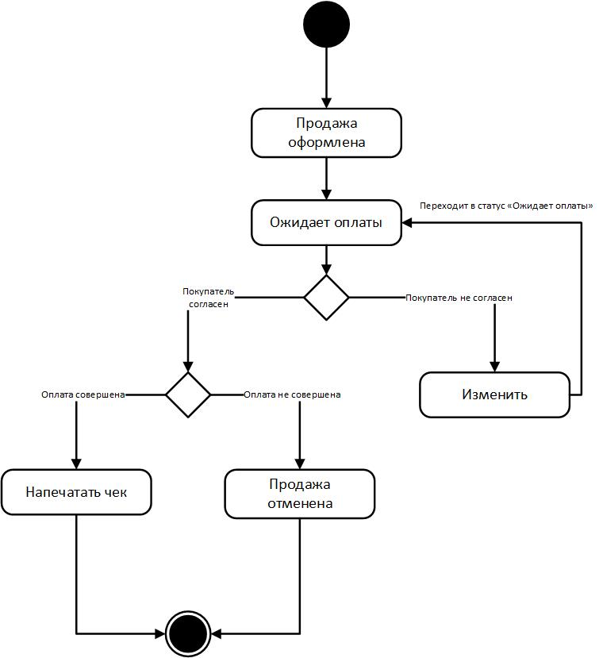

Рис. 3. Диаграмма состояний объекта «Продать товар».

**Диаграмма последовательностей**

Продавец является актером. SellingManager – класс ИС, реализующий подсистему работы с продажами, Selling – продажа.

Диаграмма последовательностей представлена на Рис. 4.

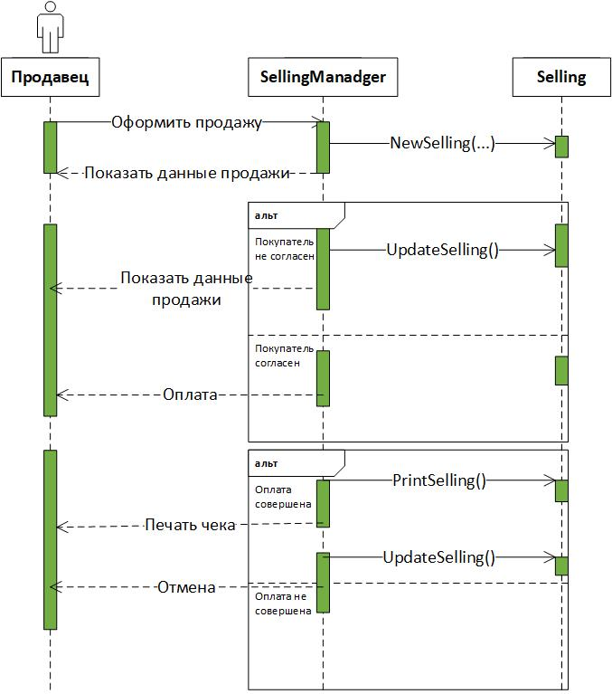

Рис. 4. Диаграмма последовательностей.

**База данных**

Логическая модель базы данных представлена на Рис. 5.

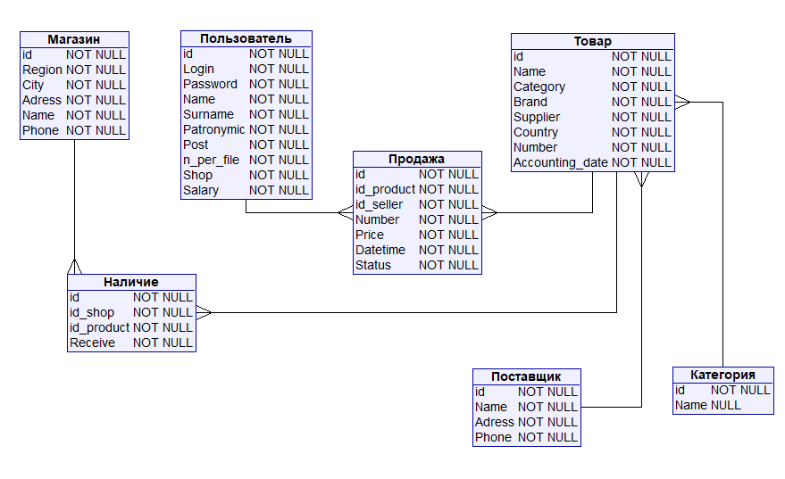

Рис. 5. Логическая модель.